**Relatório: Linguagem de Programação Python (I)**

Aluno: Leonardo Jose Reis Pinto

A linguagem Python é de alto nível, muito importante para manipulação de dados, muito utilizado em Machine learning, deep learning e Redes neurais com diversas bibliotecas famosas.

Até agora foi ensinado como importar arquivos, como somar strings com inteiros, explicou um pouco sobre a f string dentro do print, ou seja, uma maneira mais fácil concatenar strings com valores de variáveis, conceitos básicos da programação.

**Segue os primeiros passos da linguem:**

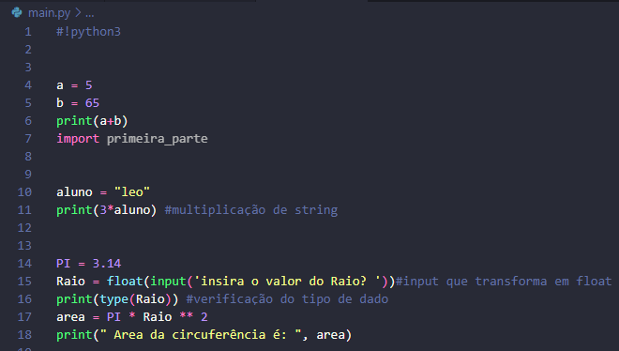

**Output do terminal:**

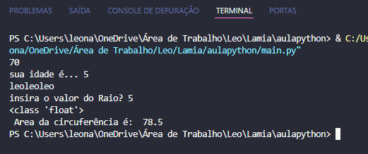

*Uma observação importante é que não existe constante no python, porem tem uma convenção que para definir uma constante tem que usar letras maiúsculas.*

Um pouco depois, foi falado sobre os timos básicos de variáveis no python, int, float, boolean

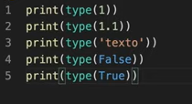

Posteriormente foi falado sobre listas

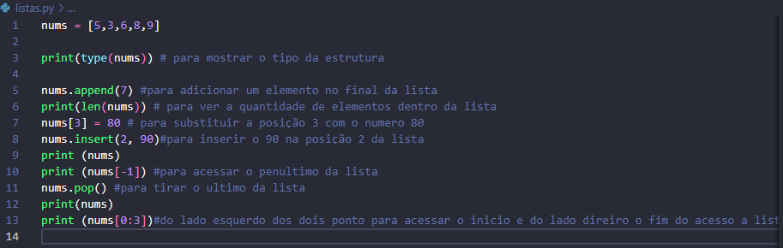

Output terminal:

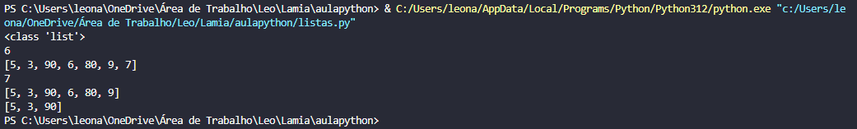

Tuplas, bem parecida com as listas porem seus elementos são imutáveis.

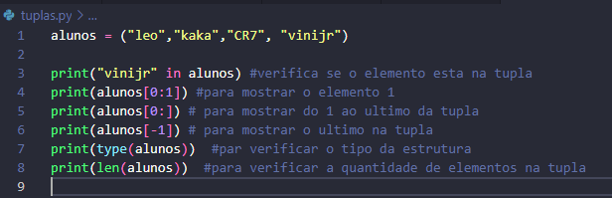

Output terminal :

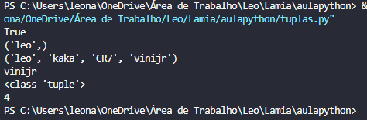

Conjuntos são desordenados, não pode repetir o mesmo número e pode ser adicionado ou removidos. Muito importante para comparar conjuntos.

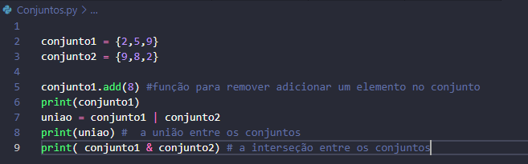

Output terminal:

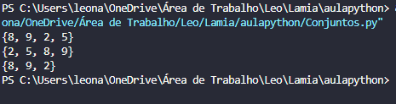

Dicionários em Python são estruturas de dados que armazenam pares chave-valor, permitindo a associação de um valor a uma chave única

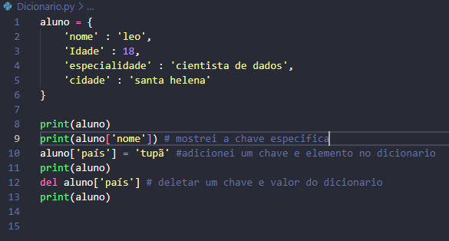

Output terminal:

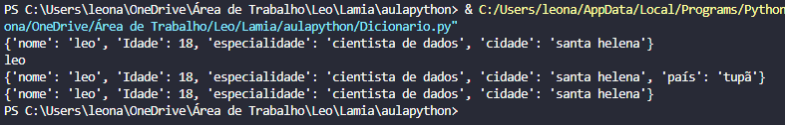

Operadores atuam em um único valor. Python não possui operadores de incremento (++) ou decremento (--). O operador not inverte o valor de uma expressão booleana. O operador - muda o sinal de um número.

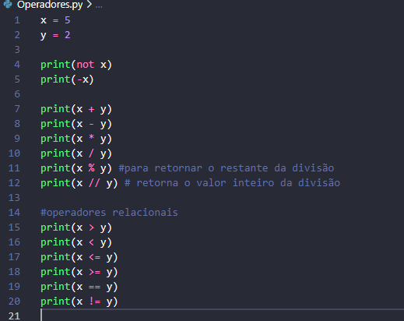

Output termina:

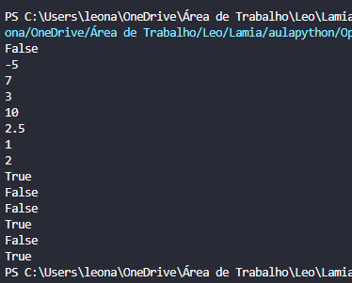

Funções são blocos de códigos reutilizáveis que executam uma tarefa especifica

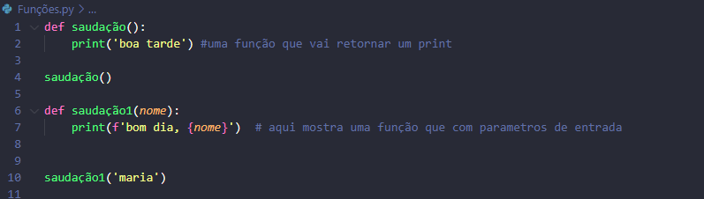

Output terminal:

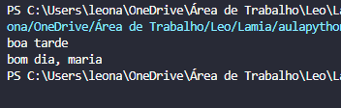

A função map ela basicamente pega uma lista e percorre e copia a lista e retorna a lista modificada

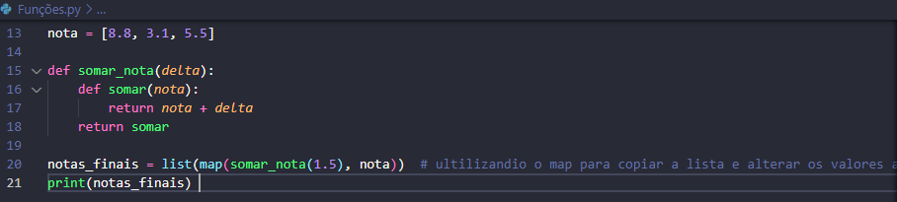

Output terminal:

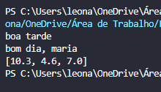

Função reduce aplica uma função fornecida cumulativamente aos itens da lista, do primeiro ao último

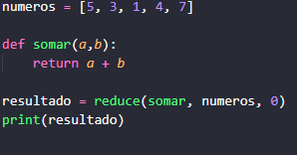

Output terminal:



Lambda é uma função anônima para ser utilizada com baixa complexidade, é muito utilizado junto com o map, filter, reduce etc.

No mesmo exemplo tem a função filter que é utilizada para filtrar.

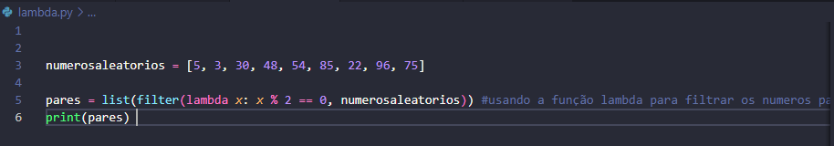

Output terminal:

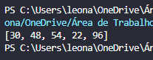

Orientação de objeto

Criando um objeto e estanciando usando o __init__, usando self para acessar os atributos.

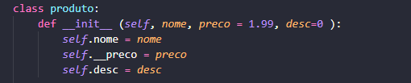

O decorador @property em Python é usado para definir métodos que atuam como atributos de uma classe. Ele permite encapsular a lógica de acesso e modificação de atributos.

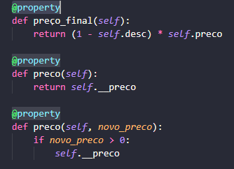

Herança, nesse exemplo o herda os atributos e métodos getters e setters do carro

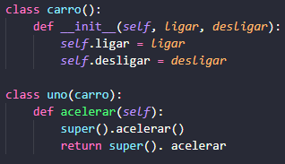

O @classmethod permite que um método seja chamado diretamente pela classe, sem precisar criar uma instância, já que ele pertence à classe em si e não a um objeto específico.

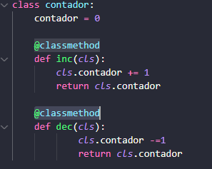

Já o staticmethod serve para métodos que não precisam acessar nada que pertencem a classe

